申报评审环境保护工程系列环境保护专业技术职务任职资格情况一览表
衡水市（厅）衡水市生态环境局县（区） 单位：衡水市环境保护宣教中心
姓名 | 何丽芳 |  |  |  |  | 性别 | 女 | 出生  日期 | 1983-5-10 |  |  |  | 参加工作  时间 |  | 2007-12-29 |  |  | 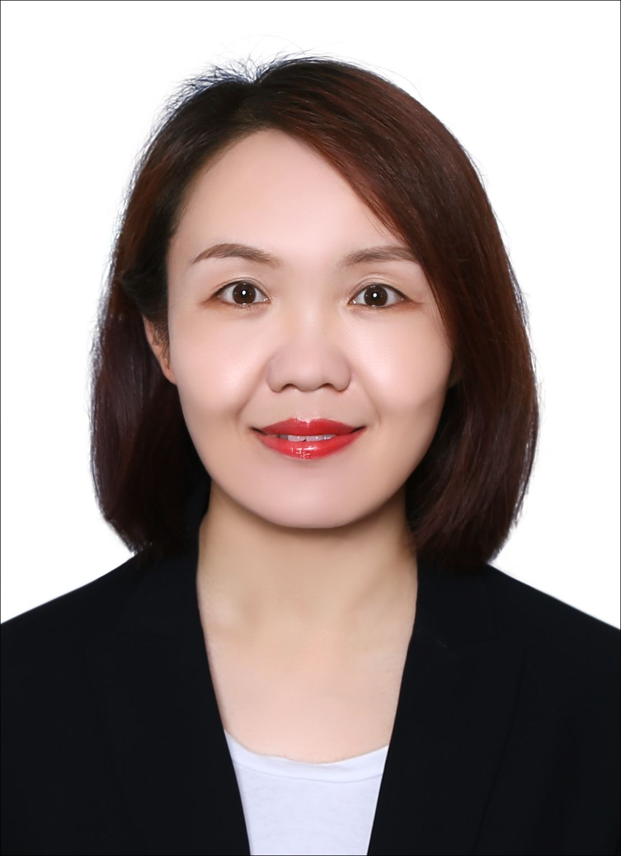
身体状况 |  |  | 健康 |  |  |  |  | 行政  职务 |  |  |  |  | 现从事  专业 |  | 环境保护
现专业技术职务任职资格 |  |  | 环境保护工程系列  环境保护专业  资格名称：工程师 |  |  |  |  | 取得  时间 | 2012-11-30 |  |  |  | 申报评审专业技术职务任职资格 |  |  |  | 环境保护工程系列  环境保护专业  资格名称：高级工程师
类别 |  |  | 晋升 |  |  |  |  | 是否引进 |  |  |  | 否 |  |  | 是否破格 |  | 否
量化评分  推荐排名 |  |  | 得分：198分  得分排序：1名  推荐排序：1名  单位共推荐：2人 |  |  |  |  | 单位  性质 |  |  |  | 事业单位 |  |  | 所在单位人事  部门电话 |  | 0318-2196737
申报人符合申报评审条件情况
序号 | 内容  项目 |  |  | 内 容
1 | 学历资历  （第一学历和最高学历） |  |  | 毕业时间 |  |  |  |  |  |  | 学 校 |  |  | 专 业 |  | 学历程度 |  |  | 学 位
1 |  |  |  | 2007-7-6 |  |  |  |  |  |  | 河北科技师范学院 |  |  | 应用化学 |  | 本科毕业 |  |  | 学士
1 |  |  |  | 取得现任职资格年限 |  |  |  |  |  |  | 2012年 11月通过（评审）取得；满8年
2 | 职称外语  计算机应用能力考试 |  |  | 外语： 年 月取得 级 分
2 |  |  |  | 计算机应用能力 ： 年 月取得 级 分
2 |  |  |  | 参考、免考理由：
3 | 年度考核 |  |  | 取得现任职资格后，年度考核共8次，其中优秀2次，合格5次，基本合格及以下0次。何年度优秀：2013年、2015年
4 | 专业技术工作经历（能力） |  |  | 从事专业技术工作年限 |  |  |  |  |  | 2012年11月至2020年12月，满8年
4 |  |  |  | 取得现任资格后  基层工作年限 |  |  |  |  |  | 年 月至 年 月，满 年
4 |  |  |  | 专业技术工作经历  （能力）情况 |  |  |  |  |  | 作为主要成员参与编写起草《衡水市生态环境教育促进条例》。作为技术骨干从事环境舆情、新媒体建设工作3年以上，且参与组织生态环境部举办的第十八届中日韩环境人力资源培训班，策划组织生态环境部宣教中心“以传播促进打赢蓝天保卫战”专题交流会等重大社会宣传活动。作为主要成员参加空气质量监测数据服务系统、污水处理设备自动化控制系统等2项研究开发项目。在生态环境宣传教育工作中有独到见解，主持起草《衡水市人民政府办公室衡水市生态环境宣传“十进”活动实施方案（2020-2022年》）、《衡水市人民政府办公室关于成立衡水市生态环境教育协调小组的通知》等。先后在中国环境报发表了《衡水多措并举打赢碧水保卫战--描绘碧波荡漾衡湖美景》、在衡水晚报发表了《涅槃重生！我市首例土壤污染治理与修复项目已完工》、《衡水扬尘治理再加码》等十几篇原创新闻稿件。参与主持编写8、《衡水市生态环境保护“十三五”规划》、《衡水市生态环境保护“十三五”规划中期评估技术报告》、《衡水市生态环境局行政处罚自由裁量细化标准》、《衡水市地下水环境本底判定技术报告》、《衡水市“净土行动”土壤污染防治工作方案》《衡水市农村坑塘治理总结报告》等。
5 | 业绩成果 |  |  | 荣誉称号 |  |  |  | 2014年度获得“弘扬焦裕禄精神，做为民务实清廉的践行者”主题演讲比赛一等奖，卷宗54页  2018年度获得衡水市“蓝天保卫战”攻坚标兵演讲比赛二等奖，卷宗55页  2018、2019年河北省生态环境新媒体发布先进工作个人，卷宗56页  2019年被衡水市大气办评为“幸福衡水.最美蓝天卫士”卷宗65页
5 |  |  |  | 科研成果 |  |  |  | - 符合申报评审条件中业绩成果条件第七条，参与主持编写了《衡水市生态环境教育促进条例》卷宗170页  2、符合申报评审条件中业绩成果条件第四条，负责起草了《衡水市“净土行动”土壤污染防治工作方案》并于2017年6月以衡水市人民政府文件印发。负责起草了《衡水市生态环境宣传“十进”活动实施方案（2020-2022年》并于2020年8月以衡水市人民政府办公室文件印发。  3、符合申报评审条件中业绩成果条件第七条，计算机软件著作权登记证书（空气质量监测数据服务系统）卷宗87页 计算机软件著作权登记证书（污水处理设备自动化控制系统）卷宗73页  4、符合申报评审条件中业绩成果条件第一条，环境污染源分类统计分析系统、脱硫除尘一体化设备的研究获得2项国家科技成果奖卷宗100页  5、符合申报评审条件中业绩成果条件第五条，参与主持编写《衡水市地下水环境本底判定技术报告》、《衡水市生态环境保护“十三五”规划》、《衡水市生态环境保护“十三五”规划中期评估技术报告》、《衡水市生态环境局行政处罚自由裁量细化标准》《》等。
6 |  | 论文著作 |  |  | 符合申报评审条件中业绩成果条件第八条  提高生活垃圾分类政策动员的有效性研究，《中国科技纵横》（国家级期刊），2019年08下（独著）与自己从事专业相同，卷宗216页  农用地土壤污染防治对策，《中华建设》（国家级期刊），2019年第6期（独著）与自己从事专业相同，在同期论文评比中获一等奖，卷宗222页  关于环保宣传中网络新媒体的利弊分析，《信息周刊》（国家级期刊），2019年第48期（独著）与自己从事专业相同，卷宗228页  宣传教育在环境保护工作中的地位和作用，《中国西部科技》（国家级期刊），2020年第1期（独著）与自己从事专业相同，卷宗253页  关于推进环境宣传教育工作创新的思考，《科技新时代》（国家级期刊），2020年第2期（独著）与自己从事专业相同，获得全国优秀论文一等奖，卷宗248页  我国工业园区水污染现状及防治措施，《当代化工研究》（国家级期刊），2020年第3期（独著）与自己从事专业相同，卷宗233页  大气污染治理中环境监测的应用措施，《精品》（国家级期刊），2020年第3期（独著）  借助环保大数据开展环境保护宣传教育工作，《精品》（国家级期刊），2020年第4期（独著）与自己从事专业相同
7 |  | 破格条件
8 |  | 推荐单位  意见 |  |  | 意见：  审核人签名： 负责人签名：  年 月 日
9 |  | 主管部门  意见 |  |  | 意见：  审核人签名： 负责人签名：  年 月 日
10 |  | 县（市、区）  职改办  意见 |  |  | 意见：  审核人签名： 负责人签名：  年 月 日
11 |  | 设区市、  省直管县（市）、省直部门职改办意见 |  |  | 意见：  审核人签名： 负责人签名：  年 月 日
12 |  | 省职改办  意 见 |  |  | 意见：  审核人签名： 负责人签名：  年 月 日
填表说明：
1、此表由申报人员本人按照申报相应专业资格条件填写并经组织审核后，逐级上报。
2、一律正反打印，一式四份，其中一份在单位公示使用，三份装袋供省市职改办存档和高级评委会使用。
3、行政职务包括股、科、处级及其以上职务。有行政职务的必须填写，否则视为弄虚作假。
4、表中2、3、4、5、6、7项均指取得现专业资格后的情况。
5、“取得现任职资格后基层工作年限”栏，仅教育、卫生专业申报人员填写。
6、属正常晋升人员“破格条件”栏不再填写。
7、表中8—12项填写明确意见：××同志所有申报材料是否真实、有效，是否符合任职条件，是否准予申报。

